# Installationsanleitung

* Um Das Projekt zum laufen zu bringen, muss die Datei "core.jar" im Ordner "lib" als Bibliothek hinzugefügt werden.
* Falls der "out" Ordner noch nichts als Compiler Output ausgewählt ist, muss dies noch gemacht werden.

# Spielanleitung

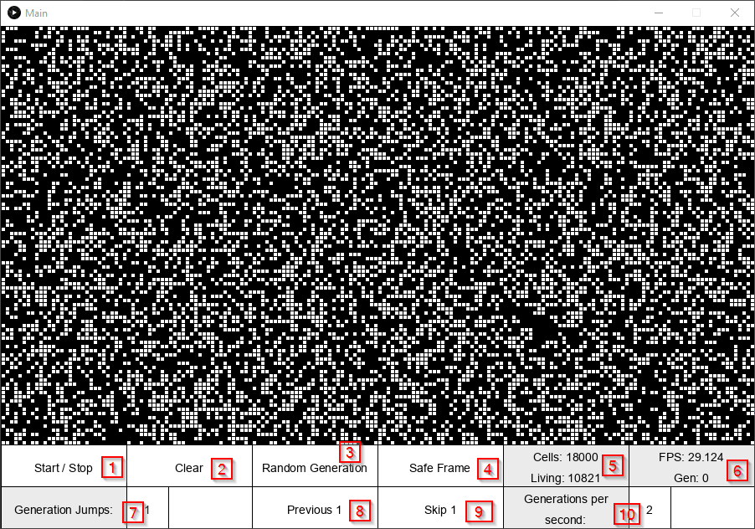

## Buttons und Textboxen

1. Startet und Stoppt das Spiel. Wenn das Spiel läuft, werden alle Buttons und Textboxen, ausser der Start/Stop Button, deaktiviert. Zudem können die Zellen während dem das Spiel läuft, nicht bearbeitet werden.
2. Tötet alle Zellen auf dem Spielfeld.
3. Generiert eine Zufällige erste Generation. Standardmässig werden ca. 60% der Zellen zu Beginn leben. Diese Wahrscheinlichkeit kann mit der Variable «firstGenProbability» in der Klasse «Main» verändert werden (ganzzahlige Werte zwischen 0 und 100 [0;100]).
4. Speichert den aktuellen Inhalt des Fensters als «.png» Datei in den Ordner «images».
5. Dieses Label zeigt die Anzahl aller Zellen und die Anzahl der lebenden Zellen.
6. Dieses Label zeigt die Durchschnittliche FPS des Programmes (mehr zu Debugging zwecken) und in welcher Generation sich das Game of Life gerade befindet (die Startgeneration ist die Generation 0).
7. Diese Textbox dient zur Eingabe einer positiven Zahl. Diese Zahl bestimmt, wie viele Generation zurück bzw. nach vorne gesprungen werden soll. Dies beeinflusst die Buttons «Previous X» (8) und «Skip X» (9).
8. Dieser Button springt X Generationen zurück. X wird aus der Textbox «Generation Jumps» ausgelesen.
9. Dieser Button spring X Generation nach vorne. X wird aus der Textbox «Generation Jumps» ausgelesen.
10. Diese Textbox dient zur Eingabe einer Positiven Zahl. Wenn das Spiel läuft, werden pro Sekunden X neue Generationen erzeugt. X wird aus der Textbox ausgelesen.

## Spielfeld zeichnen

Wenn das Spiel nicht läuft, kann mit der Maus das GoL Feld selbst gezeichnet werden. Durch klicken der linken Maustaste wird eine Zelle belebt und durch das klicken der rechten Maustaste ein Zelle getötet.

## Zellengrösse

Die Zellengrösse wird durch die Variable «cellSize» in der Klasse «Main» bestimmt. Die grösse ist in Pixel angegeben. Das Spielfeld behält immer die gleiche grösse, weshalb die Zellengrösse bestimmt, wie viele Zellen existieren. Wird ein zu kleiner Wert gewählt, kann sich dies negativ auf die Performance auswirken. Standardmässig ist eine Zellen 10x10 Pixel gross. Zellen dürfen nicht kleiner als 1px sein!

## Beweis GoL Verhalten

Um das Verhalten des GoL zu beweisen, kann man folgende Figur zeichnen:

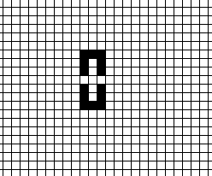

Diese Figur erzeugt nach 54 Generationen eine leere Welt, siehe: <https://de.wikipedia.org/wiki/Conways_Spiel_des_Lebens#Andere_Objekte>